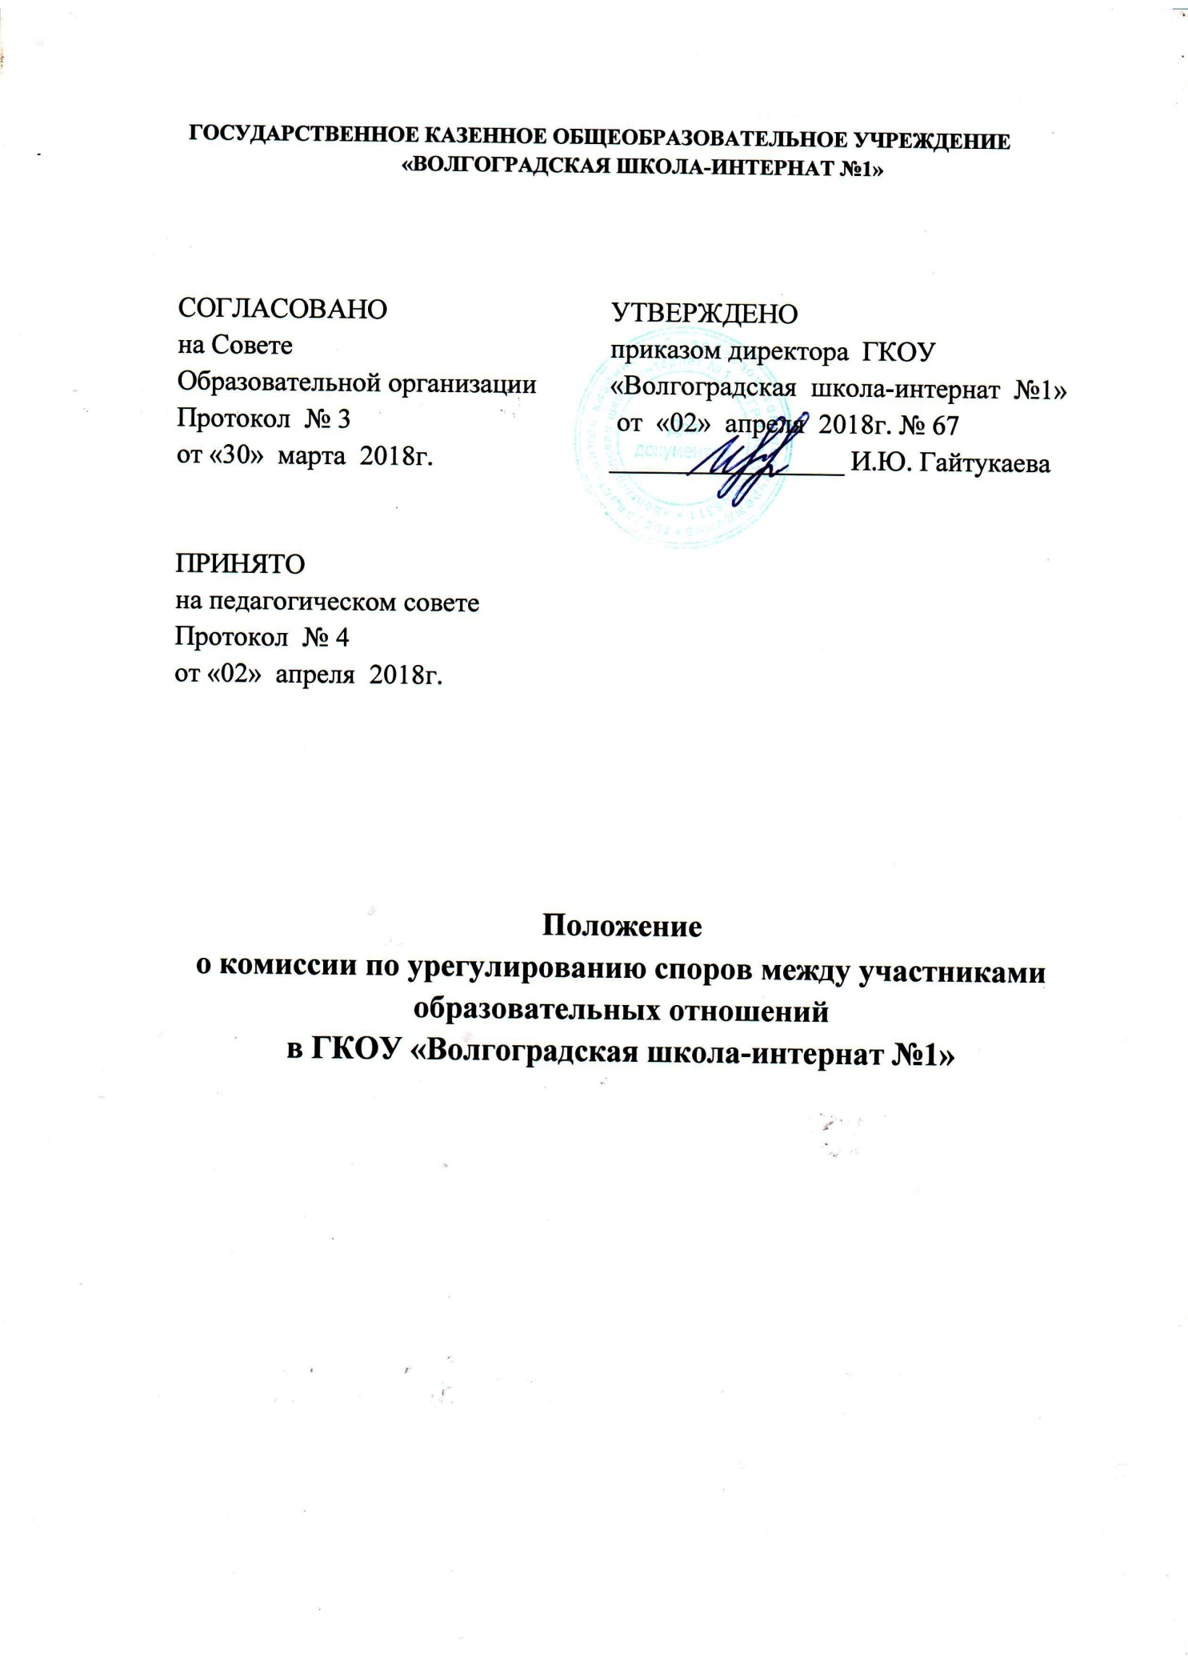

1. Общие положения
1.1. Настоящее Положение о комиссии по урегулированию споров между участниками образовательных отношений (далее – Положение) разработано на основе Федерального закона от 29.12.2012 №273-ФЗ «Об образовании в Российской Федерации» (часть 4 статья 45) с целью регламентации порядка ее создания, организации работы и принятия решений.
1.2. Комиссия по урегулированию споров между участниками образовательных отношений (далее – Комиссия) ГКОУ «Волгоградская школа-интернат №1» (далее – школа-интернат) создается в целях урегулирования споров между участниками образовательных отношений (обучающихся, родителей (законных представителей) несовершеннолетних обучающихся, педагогических работников и их представителей, школы-интерната (в лице администрации)) по вопросам реализации права на образование, в том числе в случаях:
- возникновения конфликта интересов педагогического работника;
- применения локальных нормативных актов;
- порядка проведения итоговой аттестации выпускников, промежуточной и текущей аттестации учащихся.

2. Порядок создания, организации работы, принятия решений Комиссией
2.1. Комиссия избирается на заседании Совета школы-интерната открытым голосованием в количестве пяти человек сроком на один календарный год.
2.2. В состав Комиссии входят представители родителей (законных представителей) несовершеннолетних обучающихся – 2 человека, представители работников школы-интерната – 2 человека, представители совершеннолетних обучающихся (при их отсутствии – работник школы-интерната, защищающий интересы обучающихся: заместитель директора, социальный педагог, инспектор по охране права детства, педагог-психолог и т.д.) – 1 человек.
2.3. Председателя Комиссии выбирают из числа членов Комиссии большинством голосов путем открытого голосования в рамках проведения заседания Совета школы-интерната.
2.4. Срок полномочия председателя один год без права переизбраться на второй срок.
2.5. Комиссия принимает заявления от учителей, сотрудников, обучающихся и их родителей (законных представителей) в письменной форме.
2.6. Комиссия по поступившим заявлениям разрешает возникающие конфликты только на территории учебного заведения, только в полном составе и в определенное время (в течение 3-х дней с момента поступления заявления), заранее оповестив заявителя и ответчика.
2.7. Решение Комиссии принимается большинством голосов и фиксируется в протоколе заседания Комиссии. Комиссия самостоятельно определяет сроки принятия решения в зависимости от времени, необходимого для детального рассмотрения конфликта, в том числе для изучения документов, сбора информации и проверки ее достоверности.
2.8. Председатель Комиссии подчиняется Совету школы-интерната, но в своих действиях независим, если это не противоречит законодательству РФ.
2.9. Председатель в одностороннем порядке имеет право пригласить для профилактической беседы педагога, сотрудника, обучающегося и его родителей (законных представителей), не собирая для этого весь состав Комиссии.
2.10. Председатель имеет право обратиться за помощью к директору школы-интерната для разрешения особо острых конфликтов.
2.11. Председатель и члены Комиссии не имеют права разглашать информацию, поступающую к ним. Никто, кроме членов Комиссии, не имеет доступа к информации. Директор школы-интерната и Председатель Совета школы-интерната лишь правдиво информируются по их запросу.
2.12. Комиссия несет персональную ответственность за принятие решений.
2.13. Решение Комиссии является обязательным для всех участников образовательных отношений в школе-интернате и подлежит исполнению в сроки, предусмотренные указанным решением.
2.14. Решение Комиссии может быть обжаловано в установленном законодательством Российской Федерации порядке.

3. Права членов Комиссии
Члены Комиссии имеют право:
- принимать к рассмотрению заявления любого участника образовательных отношений при несогласии с решением или действием руководителя, учителя, классного руководителя, воспитателя, обучающегося;
- принимать решение по каждому спорному вопросу, относящемуся к их компетенции;
- запрашивать дополнительную документацию, материалы для проведения самостоятельного изучения вопроса;
- рекомендовать приостанавливать или отменять ранее принятое решение на основании проведенного изучения при согласии конфликтующих сторон;
- рекомендовать изменения в локальных актах школы-интерната с целью демократизации основ управления или расширения прав участников образовательных отношений.

4. Обязанности членов Комиссии
Члены Комиссии обязаны:
- присутствовать на всех заседаниях Комиссии;
- принимать активное участие в рассмотрении поданных заявлений в устной или письменной форме;
- принимать решение по заявленному вопросу открытым голосованием (решение считается принятым, если за него проголосовало большинство членов Комиссии при присутствии ее членов в полном составе);
- принимать своевременно решение, если не оговорены дополнительные сроки рассмотрения заявления;
- давать обоснованный ответ заявителю в устной или письменной форме в соответствии с пожеланием заявителя.

5. Документация
5.1. Документация Комиссии выделяется в отдельное делопроизводство.
5.2. Заседания Комиссии оформляются протоколом.
5.3. Утверждение состава Комиссии и назначение ее председателя оформляются приказом по школе-интернату.
5.4. Протоколы заседаний Комиссии сдаются вместе с отчетом за год Совету школы-интерната и хранятся в документах Совета три года.

Разработал директор
ГКОУ «Волгоградская школа-интернат №1» И.Ю. Гайтукаева

